
แบบรายงานการกรอกข้อมูลโรงเรียนฝึกสอนเพื่อขอเลขรหัส KSP 10 หลักจากคุรุสภา
แบบ C&I-09
********************************************************************************************************
วันที่..............เดือน.....................................พ.ศ.....................
เรื่อง รายงานการกรอกข้อมูลโรงเรียนฝึกสอนเพื่อขอเลขรหัส KSP 10 หลักจากคุรุสภา
เรียน ประธานหลักสูตรครุศาสตรมหาบัณฑิต สาขาวิชาหลักสูตรและการสอน
สิ่งที่ส่งมาด้วย 1. Print out ภาพหน้าจอรายงานผลการกรอกข้อมูลผ่าน Google form จำนวน 1 ฉบับ
ข้าพเจ้า (นาย/นาง/นางสาว) นามสกุล
รหัสประจําตัว..........................................Email:……………………………………………………………… เป็นนักศึกษา ¨ ภาคปกติ □ ภาคพิเศษ
 ได้สอบจบวิทยานิพนธ์/ค้นคว้าอิสระ เมื่อวันที่..............เดือน......................................พ.ศ.....................................
 สภามหาวิทยาลัย มีมติเห็นชอบให้สำเร็จการศึกษา เมื่อวันที่.............เดือน................................พ.ศ.....................
มีความประสงค์ขอเลขรหัส KSP 10 หลักเพื่อนำไปยื่นขอใบประกอบวิชาชีพครูแบบ B (B license) โดยได้กรอกข้อมูลผ่าน Google form ที่หลักสูตรกำหนดแล้ว ดัง Print out ภาพหน้าจอที่แนบ
จึงเรียนมาเพื่อโปรดพิจารณา

ลงชื่อ............................................................นักศึกษา
(...............................................................)
โทร

ความเห็นของประธานกรรมการบริหารหลักสูตร
¨ รับทราบ
¨ ให้เจ้าหน้าที่งานบัณฑิตศึกษาประสานเจ้าหน้าที่งานวิชาการคณะครุศาสตร์ (คุณศศิกัญญา ยกย่อง) เพื่อส่งข้อมูลเข้าระบบ KSP
¨ เมื่องานวิชาการส่งข้อมูลไปยังคุรุสภาแล้ว ให้เจ้าหน้าที่งานบัณฑิตศึกษาติดตามผลเพื่อแจ้งรหัส KSP 10 หลักให้นักศึกษาทราบ
ลงชื่อ.....................................................................
(...................................................................)
............/.............../.............

หมายเหตุ เมื่อสภามหาวิทยาลัยราชภัฏสงขลาเห็นชอบโดยอนุมัติให้นักศึกษาเป็นผู้สำเร็จการศึกษาแล้ว หลังจากนั้นให้นักศึกษากรอกข้อมูลตาม QR code แล้วแคปภาพหน้าจอแนบมากับแบบคำร้องฉบับนี้
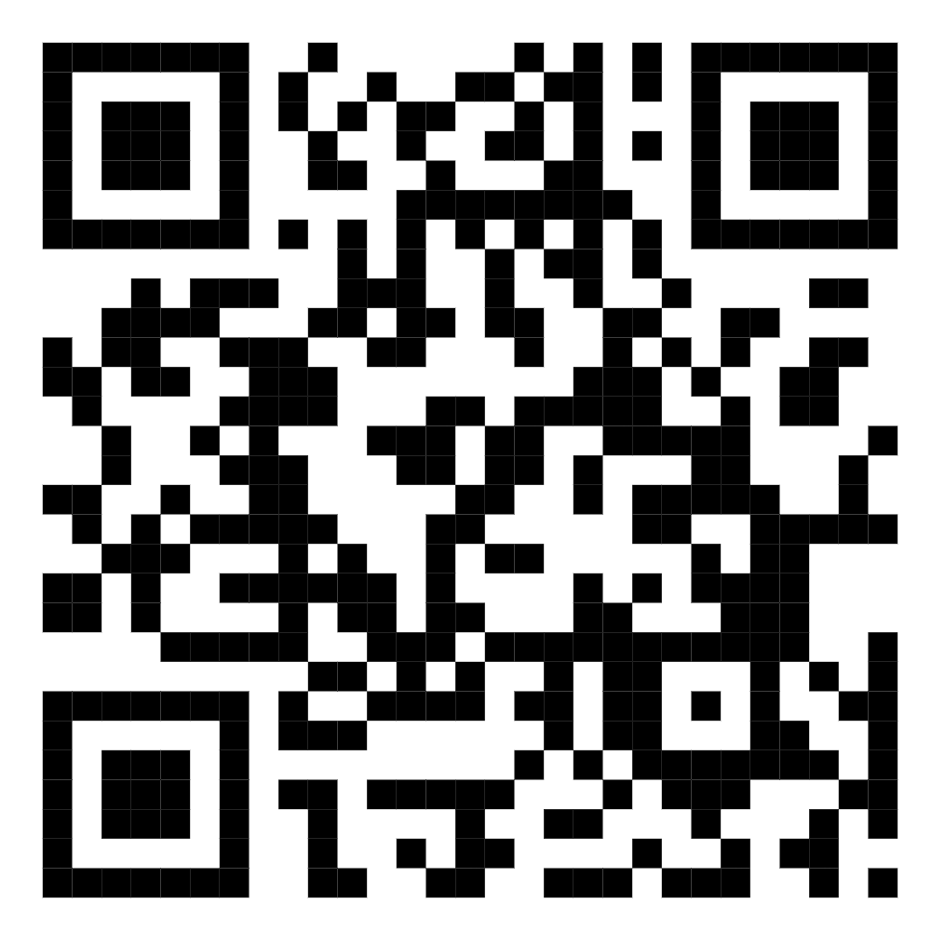
แบบกรอกข้อมูลโรงเรียนฝึกสอนเพื่อขอเลขรหัส KSP 10 หลักจากคุรุสภา

